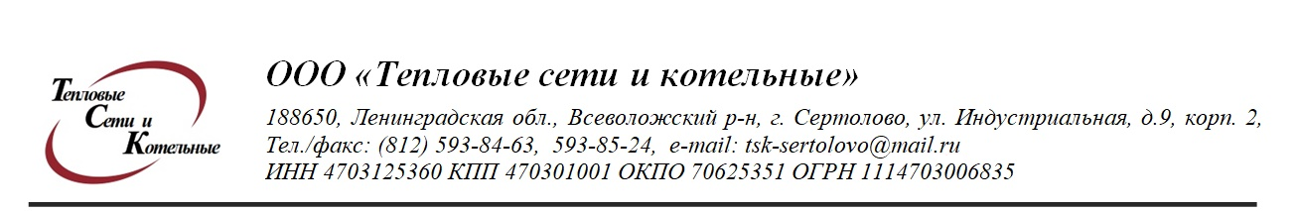

Диспетчерская служба ООО « ТСК»
Тел. (812)593-85-24

Телефонограмма № 171
от « 20 » сентября 2022 года
время: 10-00

ООО « ТСК » сообщает, что на основании распоряжения главы администрации МО г. Сертолово № 151 от « 19 » сентября 2022 года « О регулярном отоплении жилищного фонда МО г. Сертолово, подключении центрального отопления (ЦО) 2022 - 2023 годов» подключение центрального отопления (ЦО) г. Сертолово и мкр. Чёрная речка, будет производиться с 12-00 часов « 22 » сентября 2022 года.
Просим обеспечить слив консерванта из системы центрального отопления объектов теплоснабжения, открыть задвижки ЦО на домах для заполнения системы.
О произведённом подключении к ЦО, просьба сообщить в ООО « ТСК» телефонограммой, с указанием адресов подключенных объектов.
Подключение внутридомовых систем ЦО производить в следующем порядке:
- отключить горячее водоснабжение здания;
-консервирующая вода домовой системы методом вытеснения со сливом в канализацию заменяется сетевой водой, с последующим включением систем отопления и горячего водоснабжения.
Заполнение внутридомовых систем производить в соответствии с инструкцией , по обслуживанию систем теплоснабжения зданий.
Во время заполнения системы, воздухосборники в верхних точках должны быть открыты, до момента прекращения выхода воздуха и появления воды.
Во время заполнения систем теплоснабжения зданий необходимо обеспечить постоянное наблюдение за воздухосборниками.
Обеспечить проверку прогрева стояков и приборов отопления.

Подписал: генеральный директор ООО« ТСК » Щербина Ю.В.

Передала: диспетчер Пархоменко Н.М.
Диспетчерская служба « ООО « ТСК »
Тел. 593-85-24

